IMPLEMENTASI METODE PEMBELAJARAN YESUS BAGI CAPAIAN
PEMBELAJARAN PENDIDIKAN AGAMA KRISTEN DI SEKOLAH MENENGAH
ATAS NEGERI (SMAN) 6 TANA TORAJA
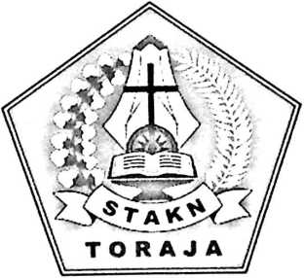
SKRIPSI
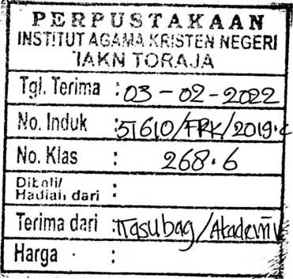
Sekolah Diajukan Kepada Tinggi Agama Kristen Negeri (Stakn) Toraja
Guna Memenuhi Persyaratan Untuk Memperoleh Gelar
Sarjana Pendidikan Kristen (S.Pd)
OLEH
ERICA BUMBUNGAN
1020154214
JURUSAN PENDIDIKAN AGAMA KRISTEN (PAK)
SEKOLAH TINGGI AGAMA KRISTEN NEGERI (STAKN) TORAJA
2019

Implementasi Metode Pembelajaran Yesus Bagi Capaian

Pembelajaran Pendidikan Agama Kristen di Sekolah Menengah

Atas Negeri (SMAN) 6 Tana Toraja
Skripsi
Diajukan Kepada Sekolah Tinggi Agama Kristen Negeri (STAKN) Toraja Guna
Memenuhi Persyaratan untuk Memperoleh
Gelar Sarjana Pendidikan Kristen (S.Pd)
Erica Bumbungan
1020154214
Jurusan Pendidikan Agama Kristen (PAK)
SEKOLAH TINGGI AGAMA KRISTEN NEGERI (STAKN) TORAJA
2019

Judul Skripsi | : Implementasi Metode Pembelajaran Yesus Bagi Capaian  Pembelajaran Pendidikan Agama Kristen di SMAN 6 Tana  Toraja
Diajukan Oleh  Nama | : Erica Bumbungan
Nirm | :102015421
Jurusan | : Pendidikan Agama Kristen
Setelah dikonsultasikan, dikoreksi dan diperbaiki sesuai dengan saran dari dosen  pembimbing, maka pembimbing menyetujui dan menyatakan bahwa skripsi ini telah  memenuhi persyaratan dan layak untuk dipertahankan dalam ujian skripsi Jurusan pendidikan  Agama Kristen di Sekolah Tinggi Agama Kristen Negeri (STAKN) Toraja.  Mengkendek, 1 Agustus 2019 | Dosen Pembimbing
Pembimbing I | Pembimbing^rO

7i \ 'v /
Dr. Ismail Banne Ringgi’, M.Th Dr. Agu^fmus^Ru^en
NIP: 197103232009011003 NIP: L97608022008011011

HALAMAN PENGESAHAN
Judul Skripsi: Implementasi Metode Pembelajaran Yesus Bagi Capaian
Pembelajaran PAK di SMAN 6 Tana Toraja
Ditulis Oleh : Erica Bumbungan
Ninn :1020154214
Jurusan : Pendidikan Agama Kristen
Telah dipertanggungjawabkan di depan dosen penguji dalam proses ujian
skripsi Strata Satu (SI) Jurusan Pendidikan Agama Kristen dan diyudisium pada
tanggal 27 September 2019 dengan predikat MEMUASKAN.
Mengkendek, 27 September 2019

Dosen Penguji
Fftnguji I Penguji II

(LA fa
Frans P. yumbi, M.Th Dr. aclvianti
NIP. 19831)2132009121005 N1P.197701172009012007
Panitia Ujian
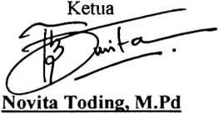
NIP. 198611272009012005
e tahui,
N Toraja
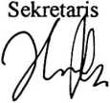
Feriyanto, M.Si
NIP. 199002012019031019
pingku, M.Th
01242005011003
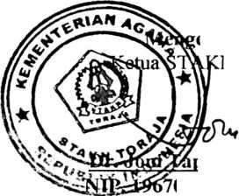
Nama | : Erica Bumbungan
NIRM | : 1020154214
Judul Skripsi | : Implementasi Metode Pemelajaran Yesus Bagi Capaian  Pemelajaran PAK di SMAN 6 Tana Toraja
Tanggal Pemeriksaan : 26 September 2019  Similarity Found | : 18%

Dinyatakan MEMENUHI SYARAT ambang batas toleransi. Jika di
kemudian hari ditemukan kekeliruan karena keterbatasan aplikasi, seperti adanya
kesamaan dengan karya ilmiah lain yang lebih awal mendapat pengakuan sebagai
hak cipta (misalnya: karya ilmiah tersebut belum publish secara Online), maka
semua konsekuensi yang ditimbulkan menjadi tanggung jawab penulis skripsi.
Demikian surat keterangan ini dibuat, untuk dipergunakan sebagaimana
mestinya.
Penulis Skriosi
METERAI
JfE*V)PEL
m'™ ~
jJ8A£97AFF992422768
6d00
Erica Bumbungan «*•»»»«»wi™
NIRM. 1020154214

Mengkendek, 28_{v} September 2019
Kepalp.P
Toraja
'Jr-yDmS
riantb Tarrapa’
U 982042612009121007



ABSTRAK
Erica Bumbungan, Nirm 1020154214, tahun 2019. Judul skripsi:
Implementasi Metode Pembelajaran Yesus Bagi Capaian Pembelajaran
Pendidikan Agama Kristen di SMAN 6 Tana Toraja.
Dalam penelitian ini penulis mengkaji tentang penerapan Metode
Pembelajaran Yesus yang Digunakan Oleh Guru Agama dalam mengajar Di
SMAN 6 Tana Toraja. Hal ini berangkat dari kenyataan bahwa metode
pembelajaran sangat diperlukan dalam proses pembelajaran. Metode pembelajaran
adalah cara-cara yang dilakukan oleh seorang guru untuk menyajikan materi
pelajaran agar terjadi proses belajar pada diri peserta didik dalam upaya untuk
mencapai tujuan. Fakta di lapangan membuktikan bahwa guru PAK menggunakan
metode mengajar seperti metode diskusi dan metode ceramah. Penerapan metode
ceramah dan metode diskusi yang dilakukan oleh guru PAK dalam proses
pembelajaran membantu guru untuk menjelaskan materi sehingga siswa lebih
mudah mengerti dan memahami materi yang disampaikan dan siswa akan
mencapai tujuan pembelajaran sesuai yang diharapkan. Siswa terlihat bosan dan
mengantuk ketika guru hanya menggunakan metode ceramah ketika mengajar.
Dengan penerapan metode pembelajaran yang beragam guru akan lebih mudah
menyampaikan materi di dalam kelas sehingga suasana kelas tidak akan terlihat
membosankan bagi siswa-siswa dan antusias siswa untuk mengikuti pembelajaran
akan lebih bersemangat.
Dalam merampungkan tulisan ini, metode penulisan yang digunakan
penulis adalah metode penelitian kualitatif dengan menggunakan observasi dan
wawancara dengan teknik pengolahan data melalui reduksi data, interpretasi data,
dan analisis. Jumlah informan yang diteliti adalah satu orang guru pendidikan
agama Kristen, Kepala Sekolah dan enam orang siswa di SMAN 6 Tana Toraja.
Hasil wawancara dengan informan yang kemudian membantu penulis untuk
menganalisis.
Kata kunci: Metode Pembelajaran Yesus dan Capaian Pembelajaran PAK
ABSTRAC
Erica Bumbungan, ninn 1020154214, 2019. Title of mithesis :

Implementasi Metode Pembelajaran Yesus bagi Capaian Pembelajaran PAK

di SMAN 6 Tana Toraja.
In this Fieldwork, the writer eximine about aplication/assembling of
Jessu’s study method which used by teacher of religion to teach in Tana Toraja 6
senior high school. This case starts with the fact that study method is very
important in study process. Study method is they way teacher to teach so that the
student will experience in study proses to reach the purpose of study. Fild fact
indicated the teacher assembling study method like discussion method and speech
method to support active study so the purpose of study will reached.
In process of writing, the writer use kualitatif fieldwork method which use
observation and interview with data processing tecnic by data reduction, data
interpretation and analysis. Total of informant is one teacher of religion, head
master and of six students of Tana Toraja 6 Senior High School. As the writer aid
to analyze.
ii

